# VMWare14 安装Mac OS系统

# 一、准备工作

## 资源下载

Unlocker [点击下载](https://pan.baidu.com/s/1-bUqp0CuOrE5kndh7ghNsQ)

Mac OS X 10 镜像 [点击下载](https://pan.baidu.com/s/1jlkQQDmwL9wK8ZYJUYLSrA)

## 服务停止

VMWare 安装完成后，打开任务管理器：win+R，输入 services.msc将关于 VMware 的服务全部停止运行（如图-1）

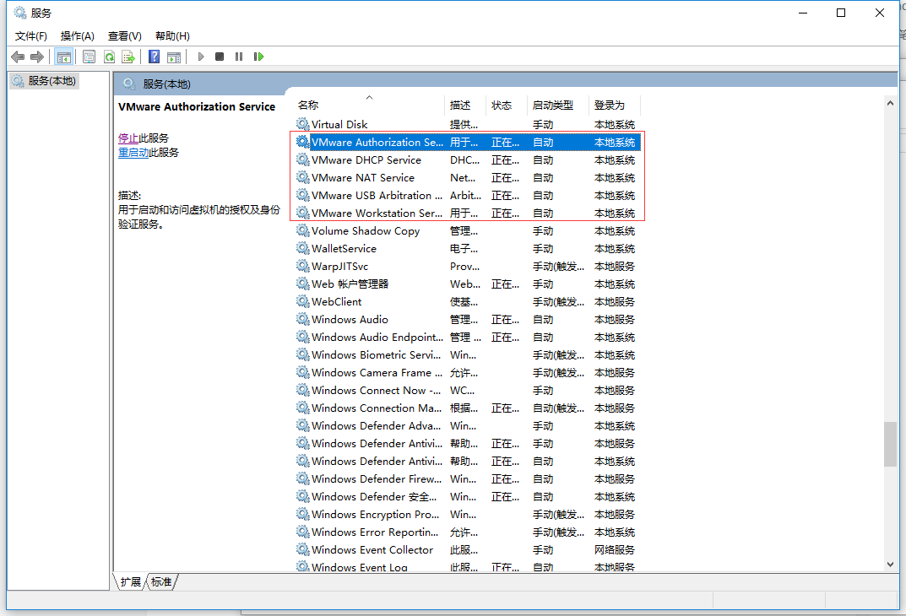

图-1

## unlocker运行

解压下载的Unlocker文件，右键选择以管理员身份运行（如图-2）

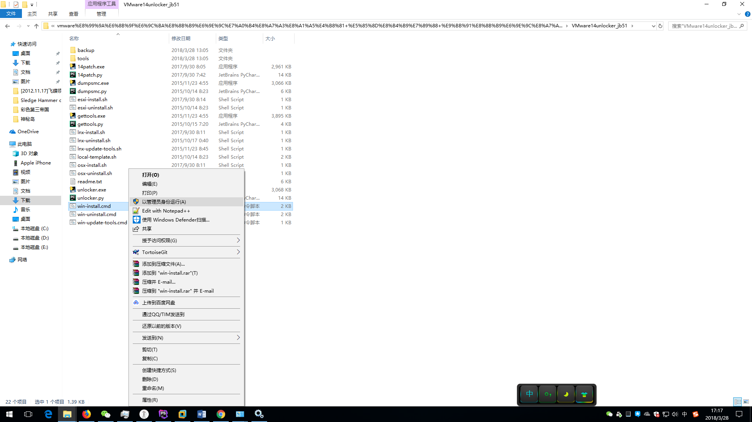

图-2

注：目的是使得 win10 环境下的 VMWare14Pro 支持 mac 系统的安装，成功后，在选择客户机操作系统时会有 Mac OS 的选项

# 二、VMware创建Mac虚拟机

* 此处安装了典型（推荐）下的配置类型（如图-3）

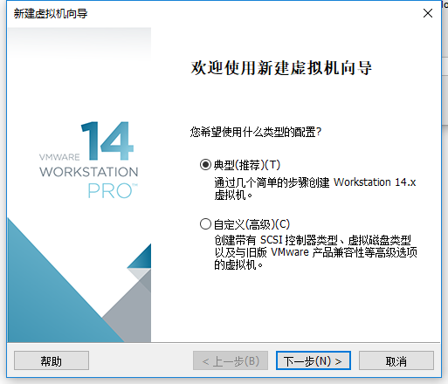

图-3

* 选择镜像文件

网上的镜像文件有的可能不是 .cdr 格式，比如我之前安装的是 .pkg 格式报的蓝屏启动界面，此处以 .cdr 文件为操作指导。浏览时选择所有文件类型(*)（如图-4）

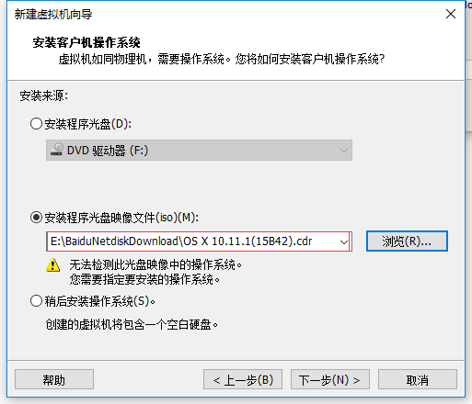

图-4

* 选择Mac操作系统及版本（如图-5）

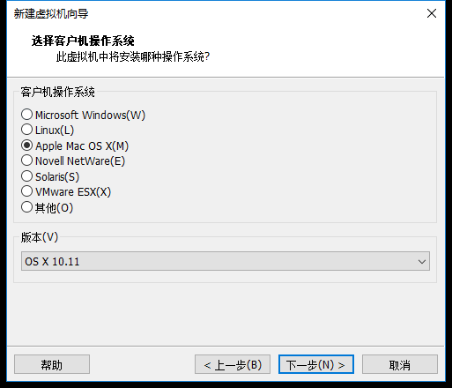

图-5

* 创建虚拟机名称（如图-6）

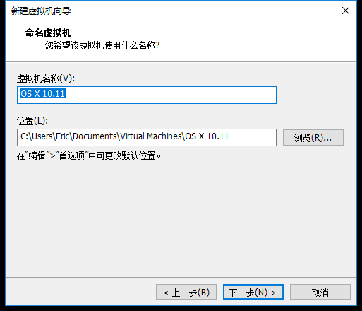

图-6

* 默认安装选项（如图-7）

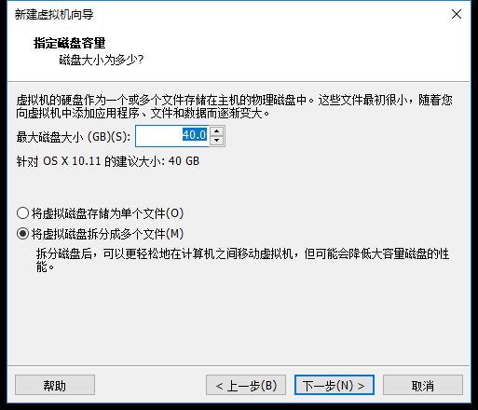

图-7

* 配置完成

# 三、Mac系统配置

## 启动虚拟机

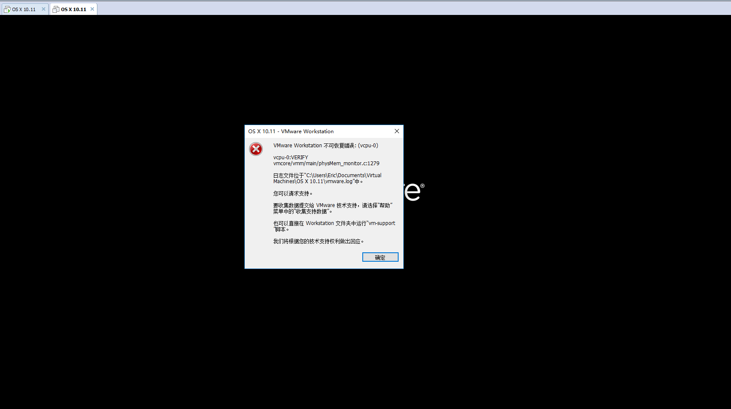

图-8

此时发现有如下报错（如图-8），编辑虚拟机所在目录的VMX文件，在

smc.present = "TRUE"

后面添加了

smc.version = "0"

保存退出,重新启动客户机，出现下面你的界面（如图-9）



图-9

## 进一步进行系统安装

* 进入语言选择界面（如图-10）

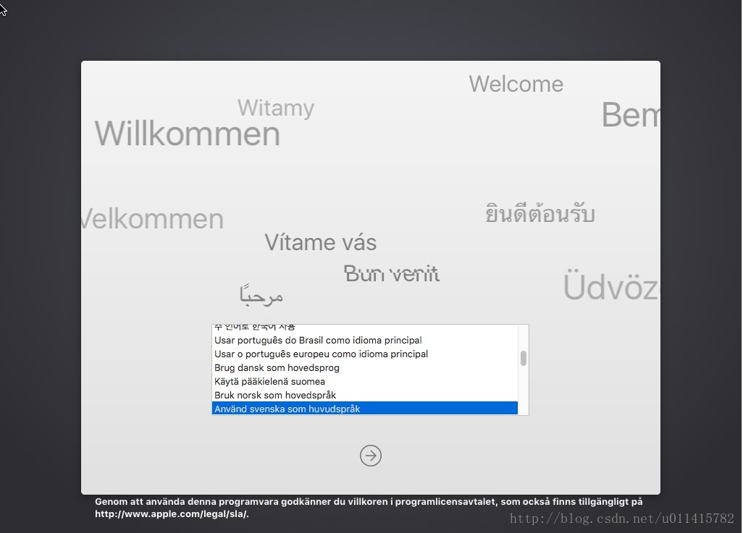

图-10

* 按操作继续安装，会遇到下面的提示ＯS X Base System上没有足够的可用空间进行安装（如图-11）

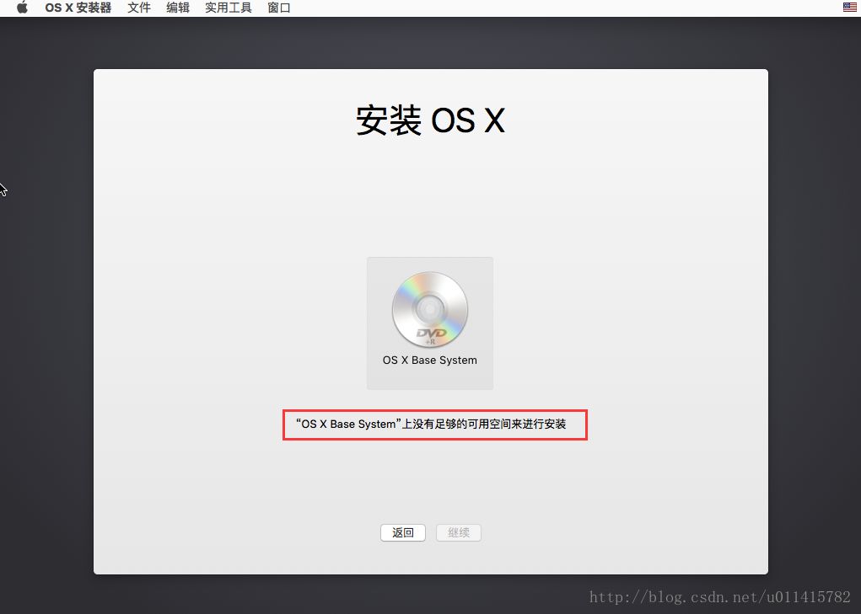

图-11

* 点击屏幕上方的“实用工具 ->磁盘工具”。选中 vmware workstation SATA hard drive media ,点击抹掉（如图-12）

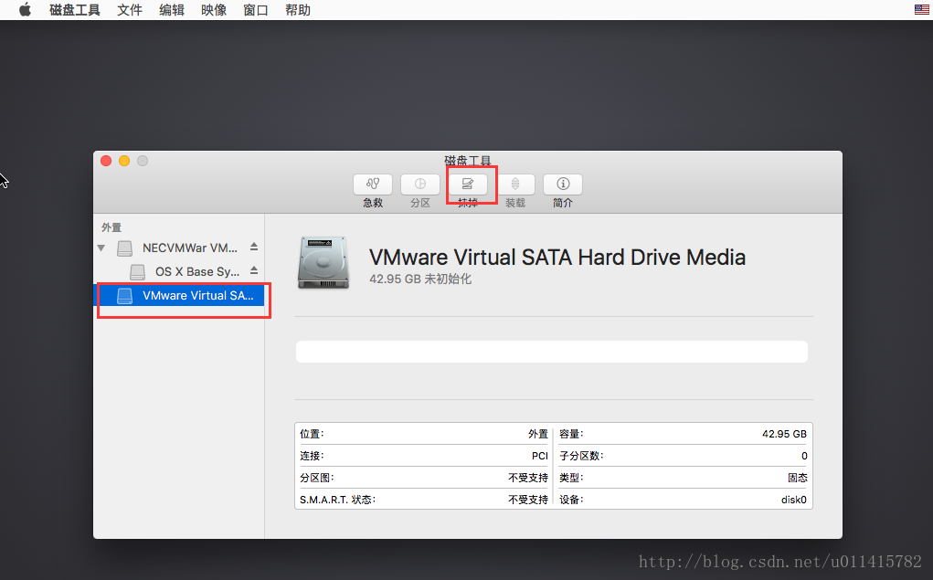

图-12

* 自定义分区名称，同时注意“格式”和“方案”的选择（如图-13）

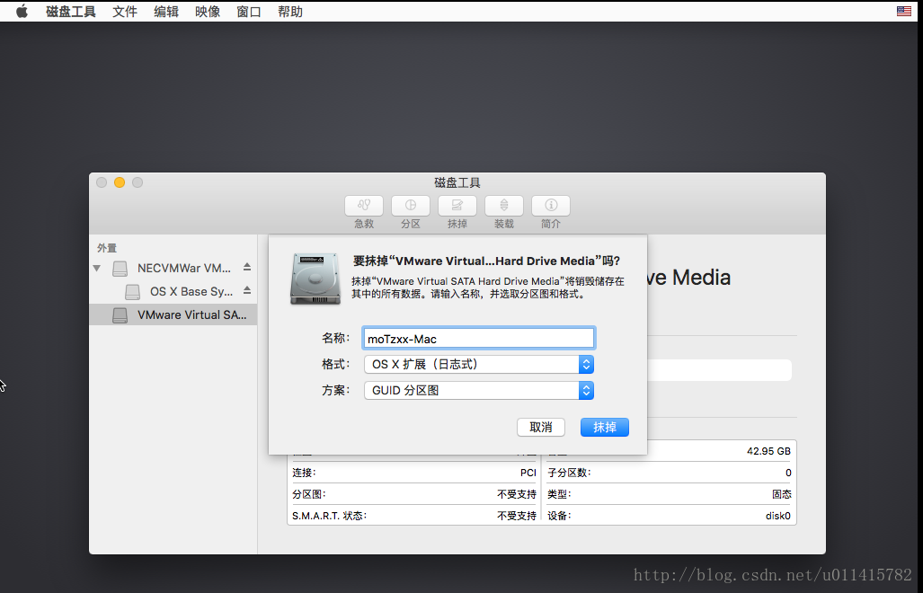

图-13

* 退出 “磁盘工具”，再次进行安装，此时选择出现的分区（如图-14）

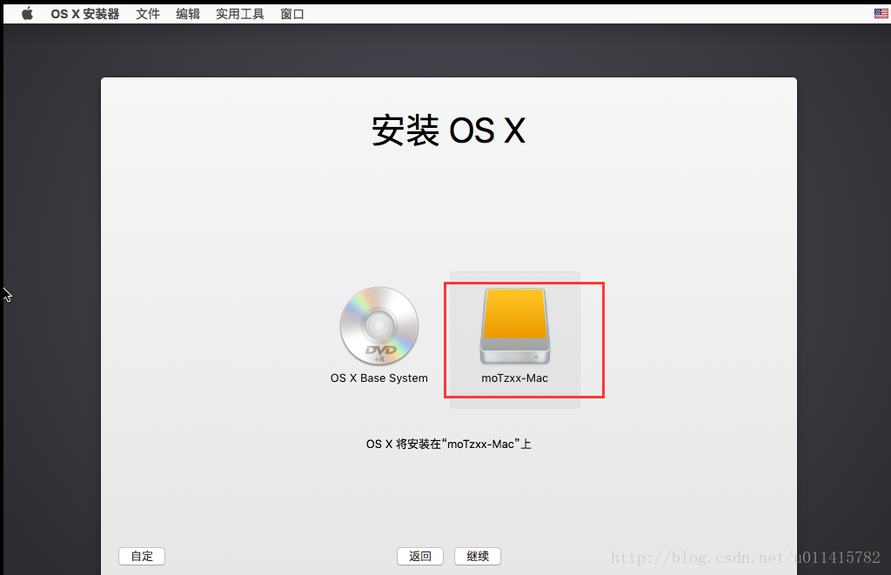

图-14

* 点击“继续”，出现以下画面（如图-15）

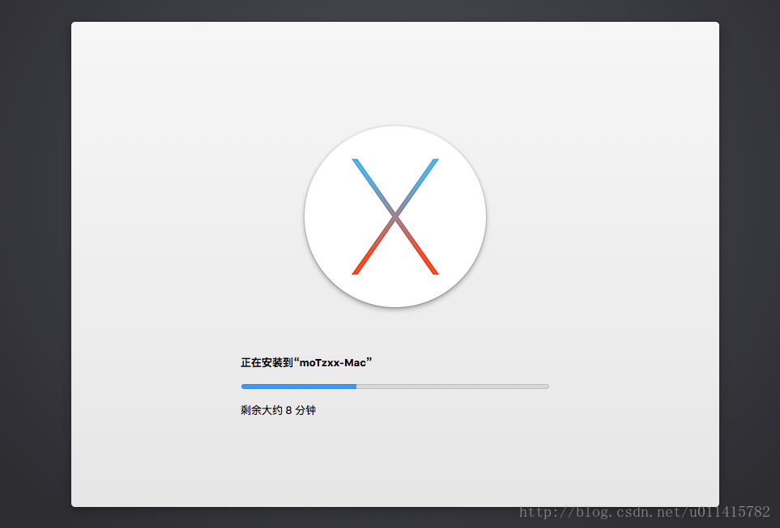

图-15

* 安装完成（如图-16）

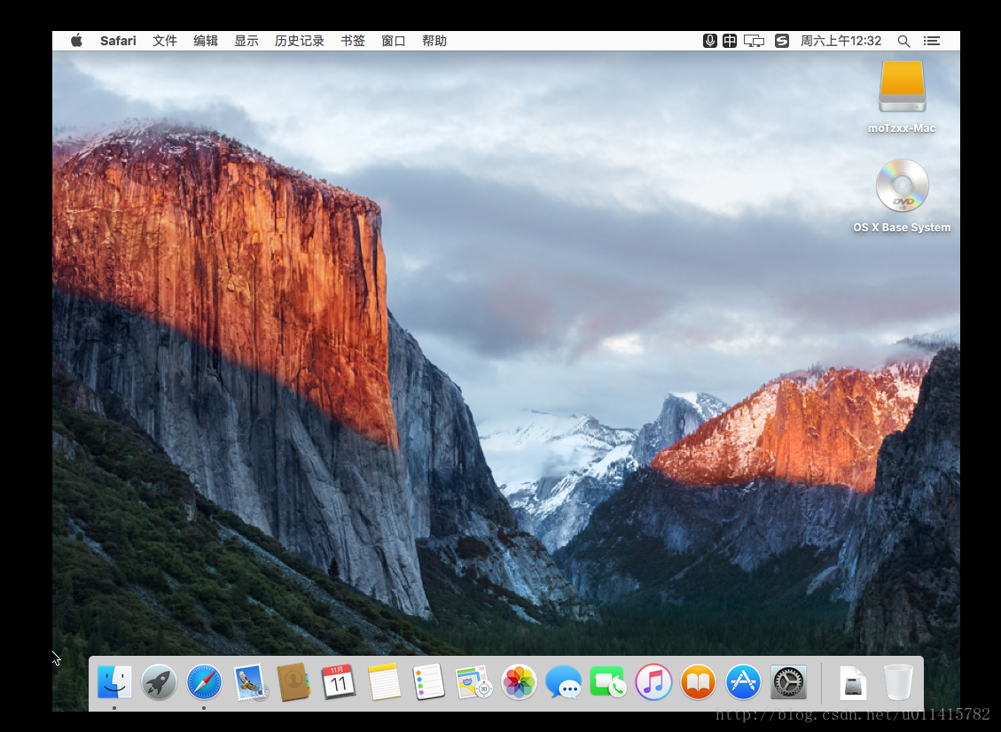

图-16